Sandwich Rosette
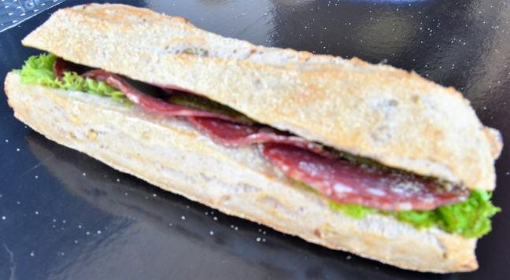

INGREDIENTS | QUANTITE* | UNITES
Pain aux noix | 1 | Déjeunette
Beurre | 25 | Grammes
Salade (Batavia) | 1 | Feuille
Saucisson | 4 Tranches | = 42 Grammes
Cornichon | 1 | Cornichon coupé en 3 (mettre calibre)
Poids total

Cout de revient* :

Prix de vente suggéré* : 4,50 €
PREPARATION
Couper la déjeunette en 2

Etaler le beurre sur les deux faces de la déjeunettes

Déposer la Batavia
Disposer les tranches de saucisson en quinconce sur la salade
Mettre le cornichon coupé en 3.

*Les quantités, le cout de revient et le prix de vente sont établis avec les produits de nos fournisseurs.

